PHÒNG GD&ĐT HUYỆN THANH TRÌ  TRƯỜNG TIỂU HỌC THANH LIỆT  Tuần: 3 | KẾ HOẠCH DẠY HỌC  MÔN: TOÁN  Ngày : …………………..
BÀI: LUYỆN TẬP
I. YÊU CẦU CẦN ĐẠT
- Nhận biết được số lượng trong phạm vi 10; Biết đọc, viết các số trong phạm vi 10, thứ tự vị trí của mỗi số trong dãy số từ 0 đến 10. Nhận dạng và gọi đúng tên hình vuông, hình tròn, hình tam giác, hình chữ nhật.
- Lập được các nhóm có đến 10 đồ vật. Vận dụng kiến thức về số lượng trong phạm vi 10 đã học vào giải quyết một số tình huống gắn với thực tế.
- Thông qua các hoạt động: đếm số lượng nêu số tương ứng hoặc với mỗi số lấy tương ứng số lượng đồ vật, HS có cơ hội được phát triển NL giải quyết vấn đề toán học, NL giao tiếp toán học.
- Thông qua việc tìm quy luật xếp hình đơn giản, liên hệ thực tế tìm những con vật có 2 chân, 4 chân,... HS có cơ hội được phát triển NL tư duy và lập luận toán học.
II. ĐỒ DÙNG DẠY HỌC
- GV: Máy chiếu, bộ đồ dùng Toán 1.
- HS: Bộ đồ dùng Toán 1, vở bài tập Toán, sách giáo khoa.
III. CÁC HOẠT ĐỘNG DẠY HỌC CHỦ YẾU
TG | HOẠT ĐỘNG CỦA THẦY | HOẠT ĐỘNG CỦA TRÒ
2’ | 1. Hoạt động mở đầu  - * Khởi động  - Cho cả lớp hát một bài | - HS hát
3’ | * Kết nối  TC: “Tôi cần, tôi cần”  GV phổ biến luật chơi: Với mỗi lượt chơi, chủ trò nêu yêu cầu, chẳng hạn: “Tôi cần 5 cái bút”. Nhóm nào lấy đủ 5 chiếc bút nhanh nhất được 2 điểm.  Nhóm được 10 điểm trước sẽ thắng cuộc.  - GV tổ chức cho HS chơi  - GV tổng kết trò chơi. Tuyên dương đội chiến thắng.  - GV nhận xét.  Giới thiệu bài:  GV giới thiệu, ghi tên bài. | - HS lắng nghe  - HS tham gia chơi  - HS lắng nghe.  - HS lắng nghe.  - Hs nhắc lại tên bài
3’  4’  2’  5’ | 2. Hoạt động luyện tập, thực hành  Bài 1: Mỗi chậu có mấy bông hoa?  - GV nêu yêu cầu bài tập.  - HS đếm số bông hoa trong mỗi chậu cây, đọc số tương ứng (có thể đặt thẻ số tương ứng với số bông hoa dưới mỗi chậu cây.  - GV cho HS làm việc nhóm đôi.  - Gọi đại diện 2 nhóm lên chia sẻ trước lớp  - Gọi HS nhận xét.  - GV nhận xét  ? Khi đếm số bông hoa ở mỗi chậu, các con cần lưu ý điều gì?  ? Số hoa ở bình nào nhiều nhất  ? Số hoa ở bình nào ít nhất  *GV chốt: Khi đếm số lượng của một nhóm vật ta cần đếm lần lượt để được kết quả chính xác nhất  Bài 2: Trò chơi: “ Lấy cho đủ số hình”  - GV chia nhóm 4 ( 2 bàn)  - GV phổ biến luật chơi:  + Thời gian: 3’  + 2 HS bàn trên viết số ra nháp ( bảng con), 2HS bàn dưới lấy số hình tương ứng với số bạn vừa viết. Chẳng hạn: Bạn A: Viết số 4. Bạn B: Lấy tương ứng 4 hình tam giác (hoặc hình vuông, hình tròn, hình chữ nhật). Hai bạn cùng đọc kết quả: Có 4 hình tam giác, số 4.  Đổi vai cùng thực hiện.  - GV quan sát các nhóm chơi.  - Gọi 1 đến 2 nhóm lên chơi trước lớp- Gọi HS nhận xét  - GV nhận xét, tuyên dương  GV chốt: Khi lấy số lượng vật theo số cho sẵn ta thực hiện đếm tiếp theo đúng thứ tự số trong phạm vi 10.  NGHỈ GIỮA GIỜ  Bài 3: Số ?  - GV nêu yêu cầu bài tập  - GV hướng dẫn HS làm mẫu:  GV: Nhiệm vụ của các con là đếm để tìm số còn thiếu và điền số vào ô trống đó tạo thành các dãy số.  + Bài có mấy dãy số cần điền?  GV chỉ dãy số thứ nhất:  + Bạn voi cũng đang đếm về dãy số này đấy. Vậy theo con bạn voi đếm thế nào?  + Con điền số mấy vào ô trống này?  + Vì sao con điền số 4?  + Tương tự các con cùng đếm và điền vào VBT .  - Soi 1 bài và gọi HS lên chia sẻ trước lớp.  - GV và HS nhận xét phần chia sẻ đó  * Với 2 dãy số cuối ngoài cách điền của HS, GV còn có thể cho HS điền cách khác.  - Mời HS nhận xét. GV nhận xét.  ? Ở dãy số thứ 2 tại sao các con điền được số 7  ? Ở dãy số thứ 3 tại sao các con điền được số 8  - GV nhận xét.  GV chốt: Để làm tốt bài tập này, các con cần biết cách đếm tiếp các số từ 0 đến 10, đếm lùi từ 10 về 0 và nhớ kĩ vị trí của mỗi số trong dãy số nhé. | - 2 HS nhắc lại yêu cầu bài  - HS đếm số bông hoa trong mỗi chậu cây.  - Đại diện vài nhóm lên chia sẻ  + 10 bông hoa  + 9 bông hoa  + 0 bông hoa  - HS nhận xét  - HS TL: đếm lần lượt từng bông hoa.  - HS lắng nghe  - HS thực hiện chia nhóm 4  - HS lắng nghe luật chơi  - HS chơi nhóm 4  - 1 đến 2 nhóm lên chơi trước lớp  - 2 HS nhận xét  - HS lắng nghe  - 1 HS nhắc lại yêu cầu bài  - HS lắng nghe  - HS: Có 5 dãy số  - Bạn voi đếm số 3, 4, 5  - HS số 4  - Số 4 ở giữa số 3 và số 5  - HS đếm và điền.  - 1 HS chia sẻ  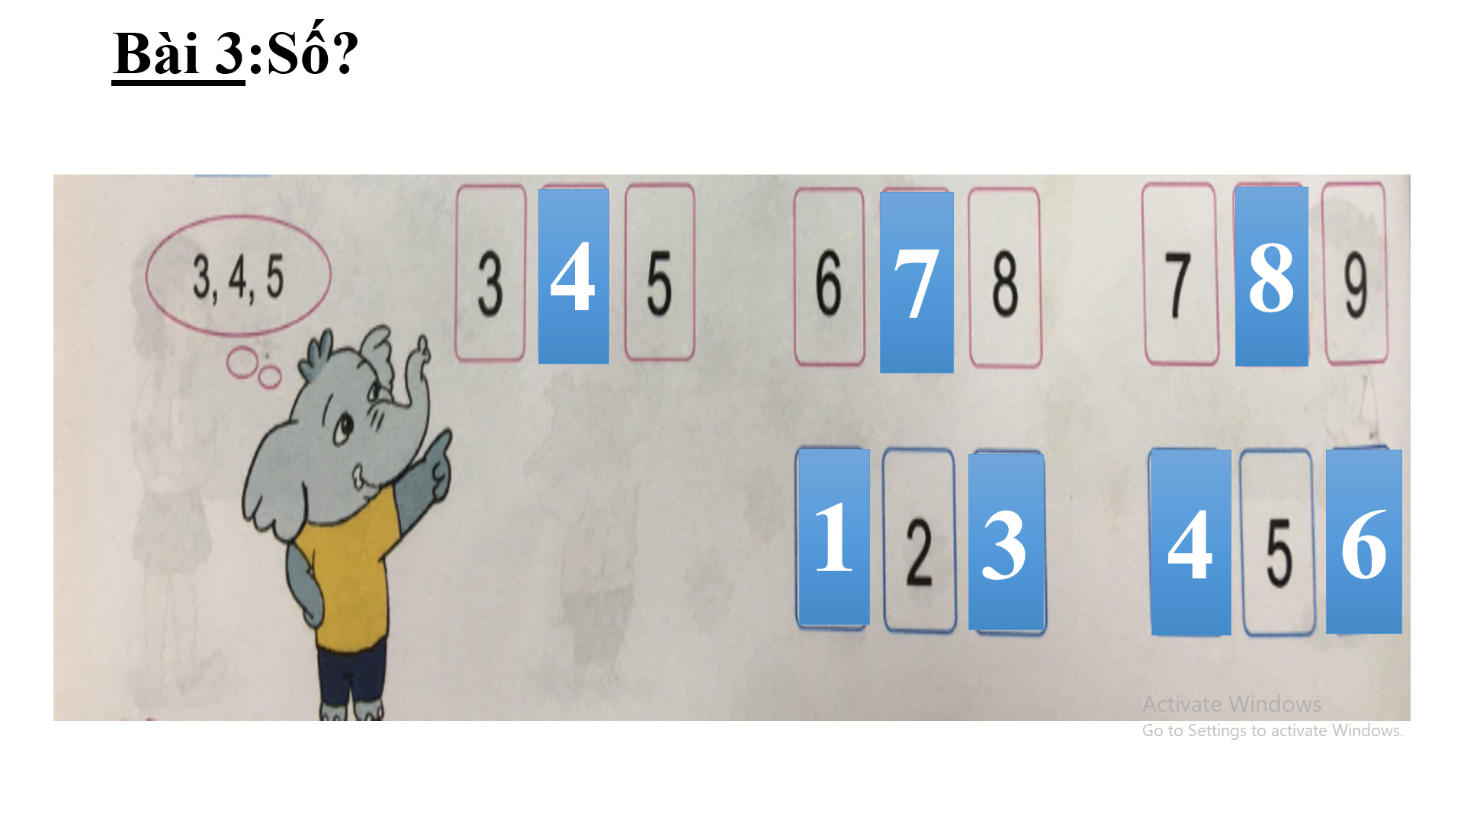  -HS nhận xét  - HS :1,2,3 hoặc 3,2,1  - HS : 4,5,6 hoặc 6,5,4  - HS trả lời: Vì số 7 nằm giữa số 6 và số 8  - HS trả lời: Vì số 8 nằm giữa số 7 và số 9  - HS lắng nghe
5’  8’ | 3. Hoạt động vận dụng, trải nghiệm  Bài 4: Đếm số chân của mỗi con vật sau:  - GV nêu yêu cầu của bài  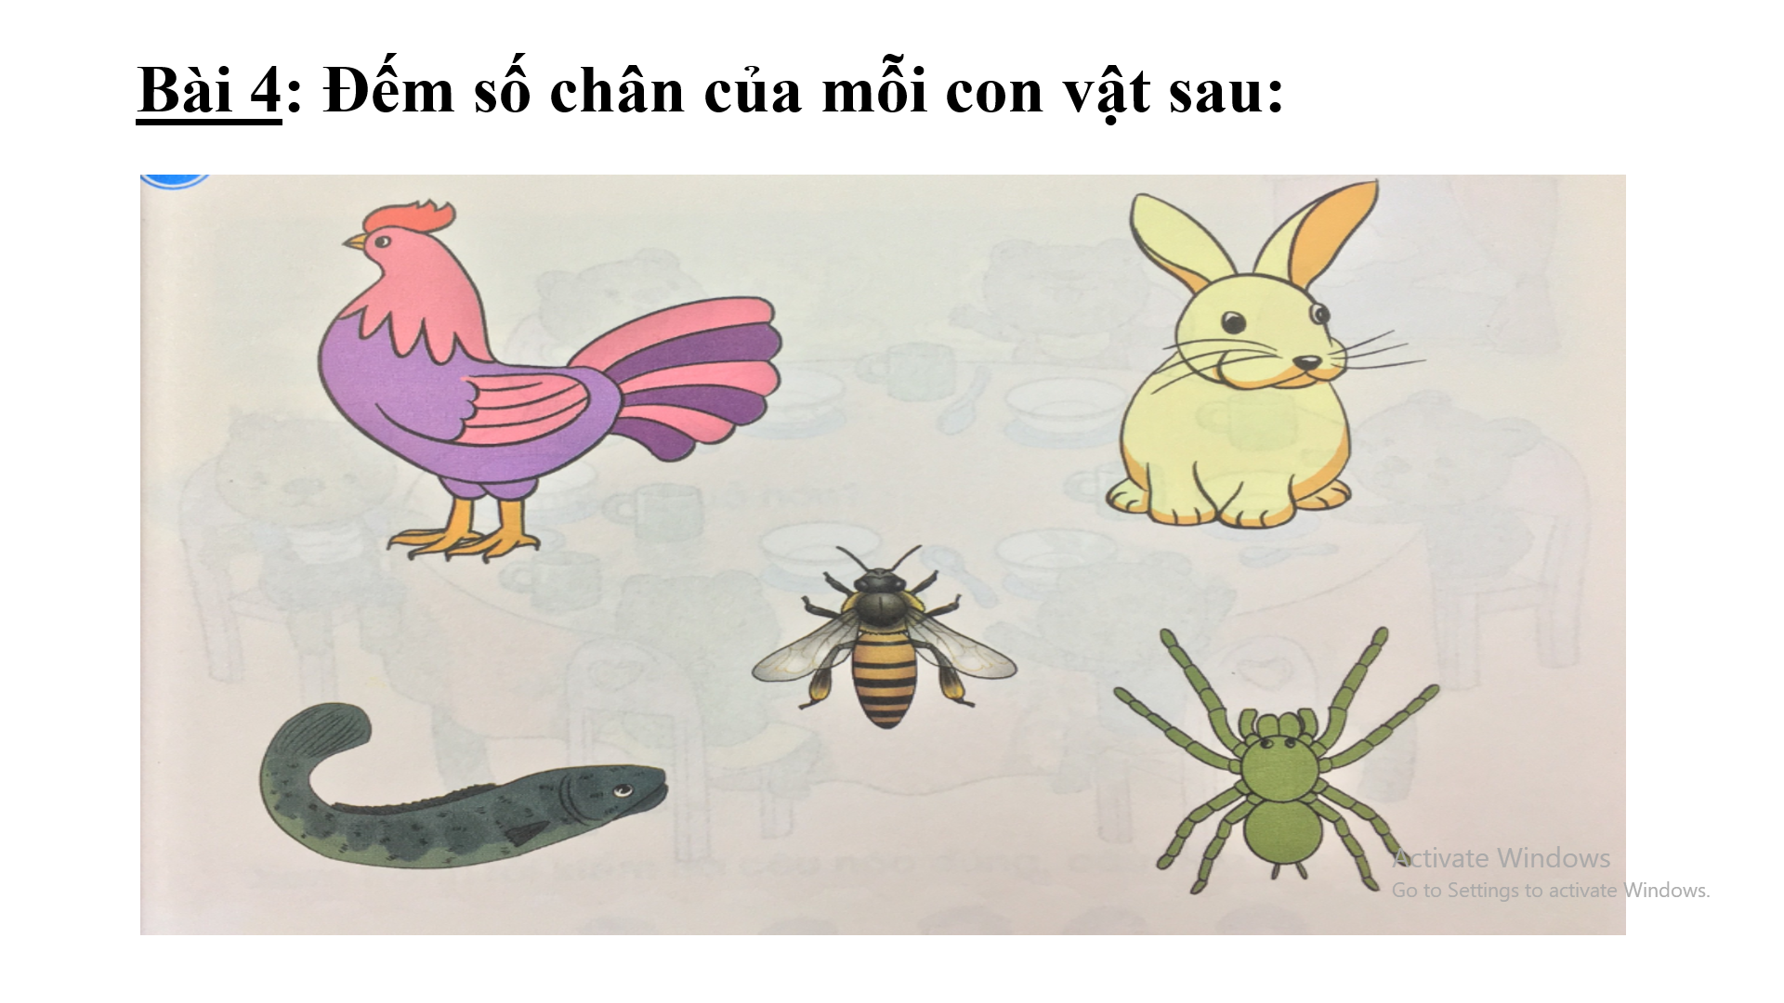  ? Trên màn hình cô có những con vật gì?  ? Đố các bạn đâu là chân con gà. Mời 1 HS chỉ  - 1 HS nhận xét  - GV : chúng mình cần phân biệt chân và ngón chân của con gà. Đây là chân gà ( GV chỉ), còn đây chính là ngón chân của con gà. Giống như tay người , người có 2 tay nhưng lại có tới 10 ngón tay.  - Mời 1-2 HS lên chỉ chân của các con vật.  - Gọi 2 HS nhận xét.  - GV nhận xét  - Yêu cầu HS làm cá nhân  - Yêu cầu HS đổi chéo bài để kiểm tra.  - GV gọi 2 HS nhận xét bài của bạn.  * GV HS đố nhau trước lớp theo cặp.  ( 2 đến 3 nhóm lên chơi)  ? Đố con : Chân của chúng dùng để làm  gì?  - HS nhận xét.  - GV Nhận xét  ? Đố con : Vậy những con vật không có chân chúng di chuyển bằng cách nào?  HS nhận xét.  - GV Nhận xét  ? Tìm thêm ví dụ về các con vật có 2 chân, 4 chân, 6 chân, 8 chân và không có chân?  GV chốt: Mỗi con vật có số chân khác nhau, có con vật không có chân. Các con cần đếm chính xác số chân của mỗi con vật tránh nhẫm lẫn với ngón chân.  Bài 5: Tìm hình phù hợp:  - Nêu yêu cầu bài tập.  - GV cho HS sử dụng bộ đồ dùng xếp thành chuỗi các hình theo quy luật để tìm ra các hình còn thiếu.  - Mời 1 HS xếp hình trên máy soi, cả lớp quan sát.  - Mời một HS chia sẻ quy luật của mỗi dãy và nêu kết quả .  - Gv nhận xét.  ? Tại sao con tìm được hình còn thiếu.  - Nhận xét.  - GV giới thiệu quy luật hình  ? Nhìn phần gơi ý trên bảng chúng ta dễ dàng nhìn thấy hình ở vị trí 1 là hình gì?  - 2HS nhận xét  - GV nhận xét.Tương tự:  ? Nhìn phần gơi ý trên bảng chúng ta dễ dàng nhìn thấy hình ở vị trí 2, 3 là hình gì?  ? Hình cần điền ở câu a ?  - GV nhận xét  - GV giới thiệu quy luật dãy 2. Hỏi học sinh tương tự phần a.  GV chốt: Đối với dạng bài tìm hình còn thiếu, con cần xác định đúng các hình và sắp xếp chúng theo đúng quy luật . | - 1 HS nhắc lại yêu cầu bài  - HS trả lời: Con gà, con thỏ, con ong, con nhện, con cá  - 1HS chỉ  - HS nhận xét  - HS lắng nghe  - 1-2 HS lên chỉ chân của các con vật.  - HS nhận xét  - HS lắng nghe  - HS làm bài cá nhân  - HS trong bàn đổi vở để kiểm tra chéo.  - Gọi 2 HS  - Nhóm 1:  + HS1: Đố bạn con lợn có mấy chân?  + HS2: Con lợn có 4 chân  - Để di chuyển  - HS lắng nghe  - Trườn, bơi  - HS lắng nghe  - 5 HS tìm  - HS lắng nghe  - HS nhắc lại yêu cầu.  - HS thực hiện xếp hình theo quy luật và tìm hình còn thiếu.  - 1 HS chia sẻ quy luật.  - Lớp quan sát  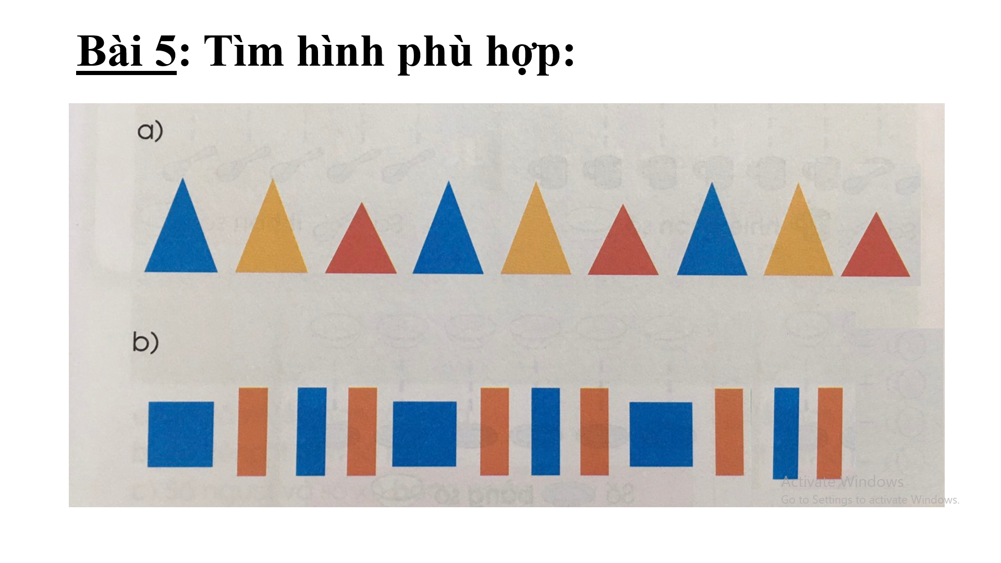  - HS 1: Cứ 1 hình tam giác xanh đến 1 hình tam giác vàng , cuối cùng 1 hình tam giác đỏ.  HS 2: Con tìm ra quy luật.Nhóm 3 hình 1  - HS lắng nghe  - Hình tam giác màu xanh.  -2 HS nhận xét  - HS lắng nghe  - Hình tam giác màu vàng, - hình tam giác màu đỏ.  - Hình tam giác màu đỏ  - HS lắng nghe  - HS trả lời  - HS lắng nghe
2’ | * Củng cố, dặn dò:  - Bài học hôm nay, em biết thêm điều gì?  - Tìm thêm các ví dụ sử dụng các số từ 0 đến 10 trong cuộc sống để hôm sau chia sẻ với các bạn.  - GV nhận xét tiết học. | - HS trả lời  - HS lắng nghe

* Điều chỉnh sau bài dạy
……………………………………………………………………………………
……………………………………………………………………………………
……………………………………………………………………………………

